TP Approfondissement + grid html/css (2h00)

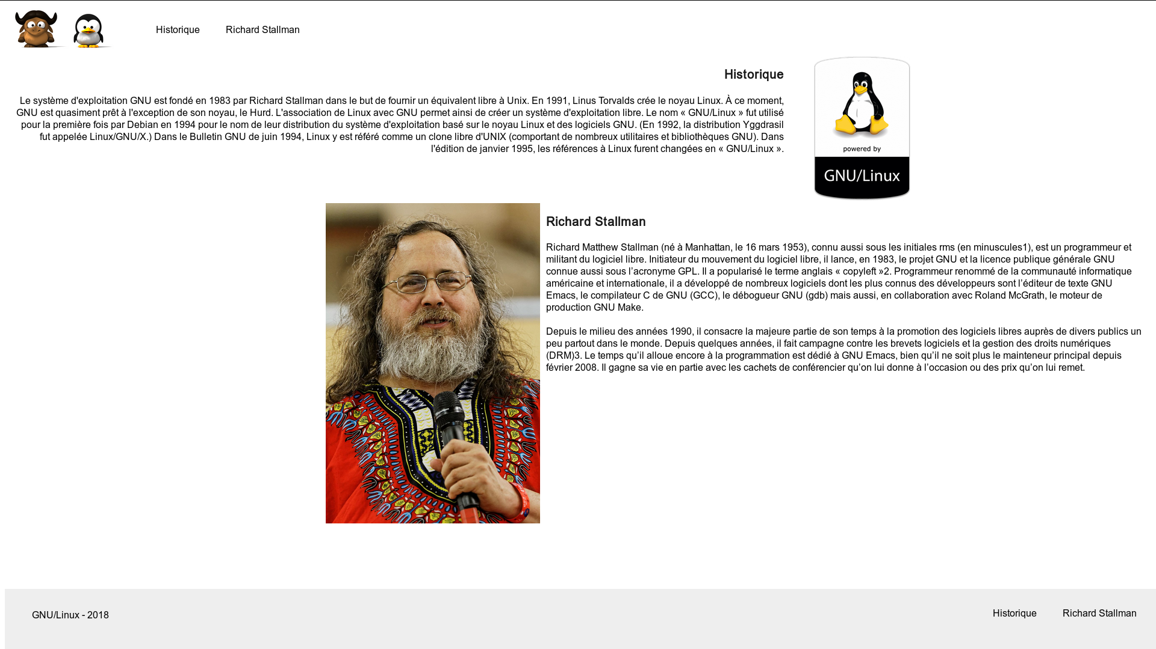

1- Construire la base du site GNU/Linux

- Créer les répertoires images/ et css/ et télécharger les images
- Créer les fichier index.html et design.css
- Créer les balises de départ pour bien démarrer (DOCTYPE, html, head, body)

2- Balise head

- Ajouter une balise link pour votre fichier design.css
- Ajouter les meta (auteur, description, mots clés et utf-8)
- Transformer l’image (tux_v2.jpg) avec Gimp 2.8 ou Photoshop
Elle doit devenir carrée 64x64px sans être rognée
L’exporter en favicon.ico
- Intégrer le favicon (favicon.ico) dans le html
- Ajouter le titre « GNU/Linux » au site

3- Le corps body

- Créer la balise body

. Ajouter une police arial, verdana, sans-serif
. Définir une hauteur de police à 12px
. Choisir une couleur de police noire

a. menu

- Ajouter un menu nav avec 2 onglets : Historique, Richard Stallman
Pour l’Onglet Historique créer un lien a #historique
Pour l’Onglet Richard Stallman créer un lien a #rms

. Fixer une hauteur à nav à 80px et le mettre en inline-block
. Ajouter un flotant à droite pour le nav ul
. Pour nav ul li mettre un display en inline-block et un margin général à 20px, désactiver les listes à puces.
. Sur nav ul li a changer la taille à 16px, couleur en noire, non souligné
. Pour nav ul li a:hover changer la couleur en #3d2916

- Intégrer le logo (baby_gnu_tux.png) cliquable dans la balise nav
Redimensionner avec gimp l’image à 200px de haut

. Fixer la hauteur à 80px

b. Première Section (historique)

- Ajouter une section id historique

. Définir une largeur à cet id à 100%
. Ajouter un display de type grid
. Ajouter grid-template-columns: 70% lfr;
. Ajouter grid-template-rows: 40% lfr;

- Ajouter un article

. Mettre un text-align à droite
. Ajouter grid-column: 1; grid-row: 1;

Dans cet article, ajouter un titre de niveau 1 « Historique »

. Définir une hauteur de police à 20px
. Définir une couleur #181818
. Définir les padding latéraux (gauche/droite) à 10px

Toujours dans ce même article, ajouter le paragraphe qui suit
Le système d'exploitation GNU est fondé en 1983 par Richard Stallman dans le but de fournir un équivalent libre à Unix. En 1991, Linus Torvalds crée le noyau Linux. À ce moment, GNU est quasiment prêt à l'exception de son noyau, le Hurd. L'association de Linux avec GNU permet ainsi de créer un système d'exploitation libre.
Le nom « GNU/Linux » fut utilisé pour la première fois par Debian en 1994 pour le nom de leur distribution du système d'exploitation basé sur le noyau Linux et des logiciels GNU. (En 1992, la distribution Yggdrasil fut appelée Linux/GNU/X.) Dans le Bulletin GNU de juin 1994, Linux y est référé comme un clone libre d'UNIX (comportant de nombreux utilitaires et bibliothèques GNU). Dans l'édition de janvier 1995, les références à Linux furent changées en « GNU/Linux ».
En html bien respecter les passages à la lignes

. Fixer le paragraphe à une taille de police de 16px
. Définir les padding latéraux (gauche/droite) à 10px

- Ajouter un aside

. Ajouter grid-column: 2; grid-row: 1;

Intégrer l’image (tux_sh-600x600.png) cliquable qui renvoie vers :
https://fr.wikipedia.org/wiki/Linux_ou_GNU/Linux

. Mettre une largeur à 35% pour l’image

c. Deuxième Section (RMS Richard Matthew Stalleman)

- Ajouter une section id rms

. Définir une largeur à cet id à 100%
. Pour cette section ajouter le grid-template colonne afin d’avoir la photo de RMS à gauche et sa biographie à droite

- Ajouter une balise aside et imbriquer une balise image (richard_stallman.jpg) cliquable et qui renvoie vers : https://fr.wikipedia.org/wiki/Richard_Stallman

. Ajouter le grid-column qui correspond pour cette aside

- Pour l’image

. Mettre une largeur à 30% pour l’image
. Flottant à droite

- Ajouter une balise articles pour la biographie

. Ajouter grid-column: 2; grid-row: 1;
. Forcer le texte à être aligné à gauche

- Ajouter un titre de niveau 1 « Richard Matthew Stallman »
- Ajouter le paragraphe

Richard Matthew Stallman (né à Manhattan, le 16 mars 1953), connu aussi sous les initiales rms (en minuscules1), est un programmeur et militant du logiciel libre. Initiateur du mouvement du logiciel libre, il lance, en 1983, le projet GNU et la licence publique générale GNU connue aussi sous l’acronyme GPL. Il a popularisé le terme anglais « copyleft »2. Programmeur renommé de la communauté informatique américaine et internationale, il a développé de nombreux logiciels dont les plus connus des développeurs sont l’éditeur de texte GNU Emacs, le compilateur C de GNU (GCC), le débogueur GNU (gdb) mais aussi, en collaboration avec Roland McGrath, le moteur de production GNU Make.
Depuis le milieu des années 1990, il consacre la majeure partie de son temps à la promotion des logiciels libres auprès de divers publics un peu partout dans le monde. Depuis quelques années, il fait campagne contre les brevets logiciels et la gestion des droits numériques (DRM)3. Le temps qu’il alloue encore à la programmation est dédié à GNU Emacs, bien qu’il ne soit plus le mainteneur principal depuis . Il gagne sa vie en partie avec les cachets de conférencier qu’on lui donne à l’occasion ou des prix qu’on lui remet.

d. footer

- Ajouter la balise footer

. Au footer ajouter une position fixé
. Un bottom à 0 (Pour le bloquer en bas)
. Une largeur à 100 % et une hauteur de 100px
. Une couleur de background #eee

Pour visualiser le texte de la section #rms par rapport au footer :
. Ajouter une marge basse de 100px à la balise section rms
- Ajouter un paragraphe p avec pour texte GNU/Linux - 2018
. Pour le paragraphe du footer choisir flottant à gauche
. Ainsi qu’une marge de 35px sur tous les côtés
- Ajouter une liste ul avec pour css
. Un flottant à droite
. Un padding gauche et droite de 20px

- Ajouter une liste ul li dans footer avec des liens hypertexte qui renvoie au menu nav
des onglets #historique, #rms
. display inline-block,
. Marges globales de 20px
. Et désacivez les listes à puces.

- Pour footer ul li a
. Fixer la taille de police à 16px
. Une couleur noire
. Et non souligné

- Ajouter un hover sur les ul li a avec la couleur de police de votre choix.

---------------------------
Zipper votre dossier www_nom_prenom/ et me l’envoyer à l’adresse damien.monteillard@ext.udamail.fr

